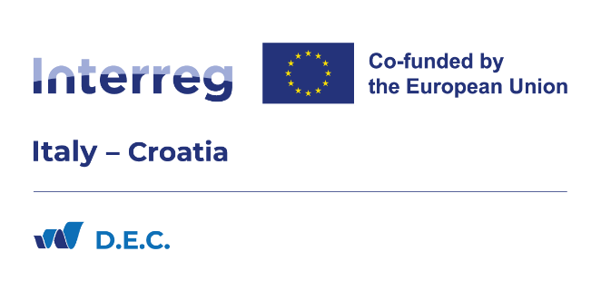

A2 Offerta Economica

Oggetto: Offerta economica per l’affidamento del servizio di coordinamento, management e comunicazione da realizzare a supporto delle attività del progetto D.E.C. (Digital Ethics Culture ITHR 0400363), nell’ambito del Programma di Cooperazione Transfrontaliera Italia-Croazia 2021/2027 – CUP H38H23000300007.

Modulo di offerta

Io Sottoscritto/a nato/a a ( ) il e residente in ( ), via
codice fiscale , in qualità di [specificare se legale rappresentante/procuratore/altro soggetto titolare del potere di firma] della seguente persona giuridica:

Denominazione/ragione sociale

Codice Fiscale , Partita IVA

Sede sociale (Comune) via CAP , ( ).

OFFRO
per l’esecuzione delle prestazioni oggetto della presente procedura un prezzo pari a:

- € , (in cifre) (in lettere), pari ad un ribasso percentuale del %

(in cifre) (in lettere)

di cui per costi relativi al personale: € , (in cifre) (in lettere).

Il/La concorrente

(Timbro e firma leggibile)

